Муниципальное образование Побединское сельское поселение

ПАМЯТКА

по мерам безопасности при образовании наледей на крышах зданий, тротуарах, по уменьшению отрицательных последствий, связанных с падением человека, по действиям при получении травмы в малолюдном месте, по оказанию первой медицинской помощи и самопомощи, об опасности игр на льду.

Безопасность при сходе снега и наледи с крыш
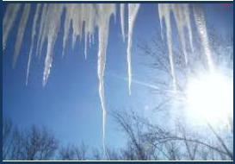

Меры безопасности при сходе снега и падении сосулек с крыш зданий

- зимнее и весеннее время на крышах зданий может скапливаться большое количество снега, а также могут образовываться сосульки, которые достигают значительных размеров. Во время оттепели происходит сход снега с крыш зданий и падение сосулек. Находясь в опасной зоне, человек может получить от падающего снега и сосулек очень тяжелые и опасные травмы, и даже погибнуть.

Чтобы не оказаться в подобной ситуации, следует:

- не приближаться к крышам зданий, с которых возможен сход снега, и не позволять находиться в таких местах детям и подросткам;

- при наличии ограждения, предупреждающих аншлагов (табличек) опасного места, не пытайтесь проходить за ограждение, обойдите опасное место в другом месте;

- при обнаружении скоплений снега, образовавшихся сосулек на крыше здания обратитесь к родителям, взрослые должны обратиться с заявлением в обслуживающую организацию или орган местного самоуправления о необходимости уборки снега и льда (сосулек) с крыши;

- после падения снега, льда (сосулек) с края крыши, снег и лёд могут сходить и с остальных частей крыши. Поэтому, если на тротуаре видны следы ранее упавшего снега или ледяные осколки, то это указывает на опасность данного места.

Рекомендации:

при выходе из зданий обращайте внимание на скопление снежных масс, наледи и «сосулек» на крышах, по возможности избегайте места возможного их обрушения; обходите места, огражденные предупреждающими знаками.

Осматривайте впереди себя пешеходные дорожки, обходите места сплошной гололедицы, носите обувь на низком каблуке, имеющую на подошве крупные насечки.

Будьте внимательны и осторожны, находясь вблизи зданий и на тротуарах!

Уменьшение отрицательных последствий, связанных с падением человека
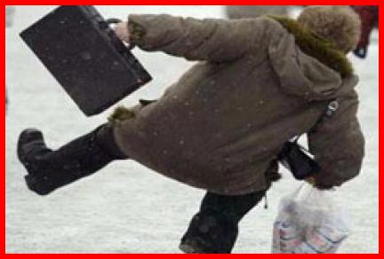

Особую опасность для пешеходов представляют засыпанные снегом обледенелые наклонные поверхности. Много падений происходит во время оттепели, когда лед покрывается тонким слоем воды. Способствует падению наличие в руках различных предметов.

Процесс падения происходит в очень короткий промежуток времени, как правило, неожиданно, поэтому зачастую очень сложно предпринять эффективные меры безопасности.

Основные мероприятия по профилактике падения:

- По возможности оставаться дома;

- Увеличить коэффициент трения подошвы обуви и льда путем использования сыпучих материалов: песок, зола, соль;

- Использовать обувь с противоскользящей подошвой или специальными приспособлениями: войлок, шипы, упоры;

- Использовать возможность держаться или опираться на изгородь, стену, конструкцию, поручни;

- Выбирать безопасный маршрут и акцентировать внимание на каждом шаге.

Пешее перемещение по обледенелым поверхностям должно осуществляться укороченным шагом, осторожно и неторопливо. Ступать нужно на всю подошву, ноги слегка расслабить в коленях. Руки желательно не занимать сумками и другими предметами.

Особую осторожность следует проявлять при ходьбе по скользким поверхностям ночью, во время снегопада, дождя, в ветреную погоду, а также при работе на скользких крышах. Ускоренная ходьба, бег, резкие повороты способствуют падению на обледенелых поверхностях.

Падение на обледенелой поверхности происходит вперед, назад, вбок. Типичными травмами при этом являются: ушибы, вывихи, переломы, сотрясение мозга.

- целью уменьшения отрицательных последствий, связанных с падением человека, необходимо уметь группироваться и безопасно падать.

Серьезную опасность для пешеходов представляет переход проезжей части дороги во время гололедицы.

БУДЬТЕ ОСОБЕННО ВНИМАТЕЛЬНЫМИ, ПЕРЕХОДЯ ДОРОГУ! НИ В КОЕМ
СЛУЧАЕ НЕ НАРУШАЙТЕ ПРАВИЛА ПЕРЕХОДА ЧЕРЕЗ УЛИЦУ!

На льду автомобиль может занести, и он не успеет вовремя затормозить. Да и тормозной путь машины на обледеневшей дороге гораздо длиннее, чем на сухом и даже мокром асфальте.

Точную формулу, что такое гололедица знать вовсе не обязательно, главное – помнить – на ледяной поверхности можно поскользнуться, а дальше по сценарию – «упал, потерял сознание, очнулся – гипс».

ДЕЙСТВИЯ ПРИ ПОЛУЧЕНИИ ТРАВМЫ В МАЛОЛЮДНОМ МЕСТЕ

  - тех случаях, когда падение и травма произошли в малолюдном месте и надеяться на помощь прохожих бесполезно, необходимо принять следующие меры:

— успокоиться и определить степень травмирования и возможность самостоятельного передвижения обычной ходьбой, на четвереньках, ползком;

— оказать самопомощь: остановить кровотечение, принять безболезненную оптимальную позу, обездвижить травмированную конечность;

— предотвратить переохлаждение организма.

Серьезную опасность для пешеходов представляет переход проезжей части дороги во время гололеда. Следует помнить, что остановить транспорт на скользкой дороге чрезвычайно сложно. Поэтому необходимо исключить случаи перехода дороги перед близко идущим транспортом. Особое внимание следует проявлять при переходе улицы, где транспорт может появиться из-за поворота, строения, после подъема в гору, из туннеля.

Хочется надеяться и верить, что наши советы помогут Вам избежать травм и падений во время гололедицы.

МЕРЫ ПО ОКАЗАНИЮ ПЕРВОЙ ПОМОЩИ
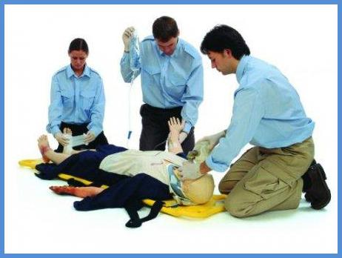

Первая помощь при травме головы
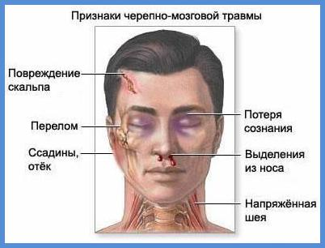

При получении травмы головы может произойти сотрясение мозга, как следствие: у пострадавшего появляется головокружение, холодный пот, рвота, бледнеет кожа. Иногда может случиться непродолжительная потеря сознания. Для оказания первой помощи

необходимо провести следующие действия:

- Если человек находится без сознания, проверьте его дыхание и пульс. При отсутствии таковых следует провести сердечно-легочную реанимацию.

- Чтобы не произошло закупорки дыхательных путей, нужно переложить пострадавшего на бок.

- Осмотреть место травмы. Если отсутствует открытое повреждение черепа, то можно приложить что-нибудь холодное к больному месту. Это остановит разрастание отека, смягчит боль.
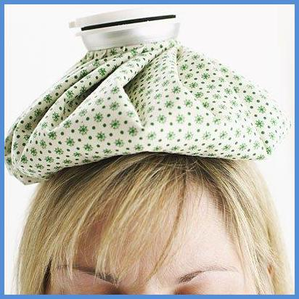

- Если место повреждения начинает кровоточить, то в этом случае необходимо приложить к месту травмы марлевую салфетку, после чего нужно перевязать голову бинтом. Во избежание попадания инфекции, следует смазать вокруг кровоточащего места антисептиком (йод, зеленка).

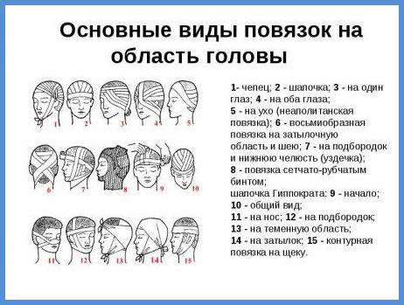

- Во время травмы головы, в ее полость могут попасть различные инородные тела. Попытки достать самому или просто трогать их категорически запрещается, т.к. может привести к серьезным последствиям. При торчащем из раны предмете используют повязку с валиком. Для этого нужно раскатать кусок ваты в виде «колбаски», перемотать ее бинтом, и уложить вокруг инородного тела. Далее на повреждение нужно поместить стерильную салфетку (желательно в несколько слоев), после чего забинтовать голову.

- Перевозка пострадавшего в больницу осуществляется только в положении лежа.

- Все вышеуказанные действия проводить с тщательной аккуратностью.
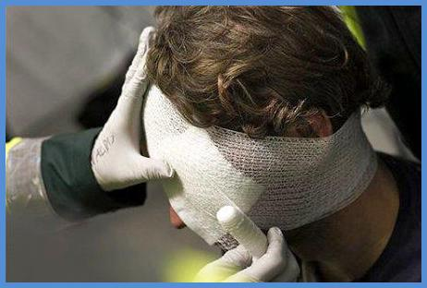

При травме головы осколками черепа может повредиться и мозг. Симптомы такого повреждения (течет кровь или ликвора из носа, уха, синяки вокруг глаз) обычно наступают через несколько

часов. Для того, чтобы эта ситуация не застала врасплох, нужно в кратчайшие сроки после получения травмы вызвать скорую помощь.

Первая помощь при травме позвоночника

Одним из самых опасных для жизни человека повреждений является травма позвоночника. Признаком такой травмы может служить потеря подвижности, боли в спине, снижение чувствительности конечностей. Первую помощь при повреждении позвонков следует оказывать с максимальной внимательностью и при этом очень быстро:

- В первую очередь нужно аккуратно уложить пострадавшего на спину и постараться максимально обездвижить. На рисунке указано положения на животе (а) и на спине (б).
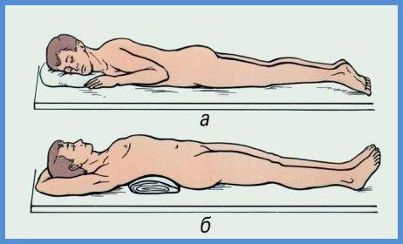

- Укладывать травмированного человека должны как минимум три человека. Один будет держать пострадавшего за туловище, второй за голову, а третий за ноги. Делать это стоит одновременно по команде.

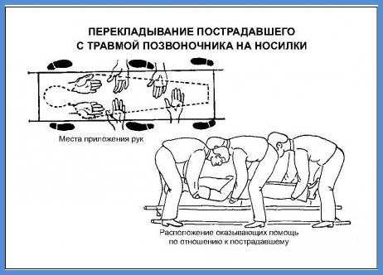

- Далее следует наложить шейный валик. Это нужно сделать для того, чтобы при западании языка дыхательные пути оставались открытыми.

- Вызывать бригаду скорой помощи нужно как можно быстрее.

- При остановке дыхания или сердца, следует немедленно провести сердечно-легочную реанимацию. Массаж сердца нужно делать очень аккуратно, чтобы не усугубить травму.

- Самостоятельная транспортировка больного в медицинское учреждение крайне не желательна. Если все-таки вы решились сами доставить пострадавшего в больницу, то делать это следует крайне осторожно. Нужно поместить больного на твердую поверхность, после чего надо связать его ноги за лодыжки и колени, а руки за запястья.

Первая помощь при травме груди

Травмы грудной клетки являются наиболее распространенным видом повреждений. Первым делом, что нужно сделать в такой ситуации, это определить, какие именно органы пострадали от травмы и оценить общее состояние травмированного человека. Так как при травме груди могут быть опасные и невидимые глазу повреждения (ушиб сердца, легкого и т.д.), то нужно вызвать бригаду неотложной помощи.

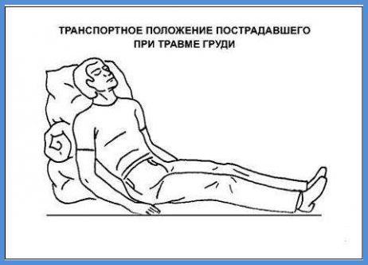

Сами вы можете сделать следующие мероприятия:

- Помогите пострадавшему принять удобное для свободного дыхания положение

(полусидя, сидя). В случае перелома грудины, больного следует уложить на спину.

- Расстегните травмированному человеку одежду (куртку, рубашку), для обеспечения свободного доступа к воздуху.

- Во избежание потери сознания протрите виски больного нашатырным спиртом, также можно дать понюхать его.

- Попросите пострадавшего минимизировать речевую деятельность.

- Чтобы стабилизировать работу сердца, дайте пострадавшему выпить 20-25 капель Корвалола.

- Чтобы не распространялась опухоль, следует приложить лед (мокрое полотенце) к месту повреждения.

- Создайте пострадавшему условия полного покоя, при этом ему стоит отказаться от каких-либо движений.

- Следите за состоянием травмированного до прибытия «неотложки».

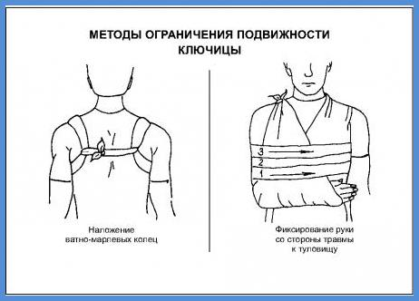

Первая помощь при травмах ног
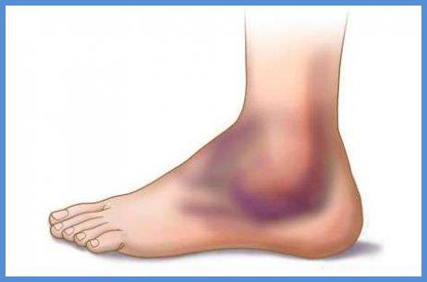

Из-за своей работоспособности и благодаря функциональным качествам ноги часто подвергаются различного рода травмам. Эти повреждения могут различаться в зависимости от того, какой участок ноги был травмирован. Во многих случаях лечение травм ног проходит консервативным путем, однако может случиться необходимость в обязательном вмешательстве врача. Как бы там ни было, чтобы минимизировать риск последствий таких повреждений, нужно оказать пострадавшему первую помощь.

Травма голени

Повреждению голени может поспособствовать высокая нагрузка ног, избыточный вес, бег по незнакомой поверхности, занятие спортом без разминки. Первая помощь при травме голени состоит из следующих действий:

- Прекратите деятельность после того, как почувствуете боль в области голени.

- Приложите лед к месту травмы.

- Обеспечьте максимальный покой для больной ноги.

- Травмированную конечность нужно переместить в возвышенное положение.

- ближайшие несколько дней делайте холодные компрессы для больного места. Если по истечению этого периода повреждение мешает нормально передвигаться или чувствуется сильная боль, то стоит обратиться к врачу.

Травмы ахиллова сухожилия
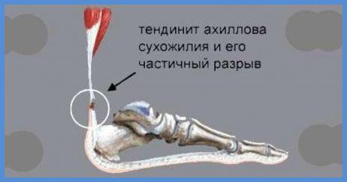

Привести к повреждению ахиллова сухожилия могут занятия различными видами спорта, неправильно подобранная обувь, следствие удара, в тот момент, когда мышца напряженна.

Первая помощь при травме ахиллова сухожилия:

- Удобно уложите пострадавшего.

- Обездвижить травмированную ногу.

- Приложите к месту повреждения лед.

- Переместите ногу в возвышенное состояние и немного согните ее в колене.

- Привяжите плоский предмет (доску) к тыльной стороне стопы.

- Пострадавшему не рекомендуется наступать на больную ногу.

Травмы коленного сустава

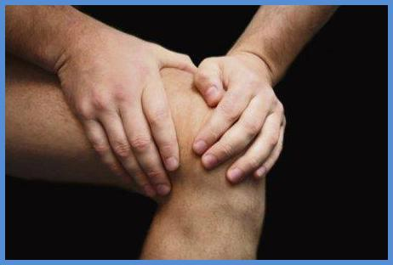

Травмы коленного сустава характеризуются довольно болезненными ощущениями, и в большинстве случаев возникают при профессиональной деятельности. Первая помощь при данном повреждении проводится следующим образом:

- Приложите что-то холодное к месту повреждения.

- Организуйте покой для травмированного колена.

- Больную ногу следует слегка приподнять.

- Нанесите на поврежденное колено эластичный бинт, для придания устойчивости суставу.

- Самостоятельная транспортировка больного проводится с повышенной осторожностью.

Первая помощь при травмах рук

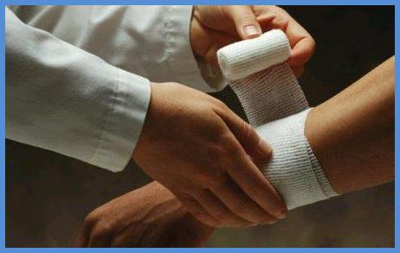

Травма плечевого сустава

Плечи из-за своих анатомических особенностей довольно сильно подвержены травматизму. Основными причинами повреждений плечевого сустава является падение на руку и вращение руки с применением большой физической силы. Чтобы последствия такой травмы оказались минимальными, нужно принять меры по оказанию первой помощи пострадавшему:

- Прекратите любые действия травмированной конечностью, тем самым оказав полный покой суставу.

- К месту травмы нужно прилаживать лед (мокрое полотенце), что в свою очередь минимизирует возможность появления отека.

- Наложите поврежденный сустав фиксирующую повязку. На рисунке указаны этапе наложения повязки типа косынка.
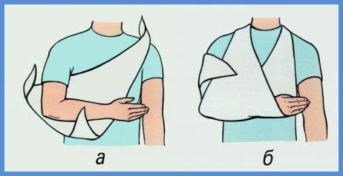

- Вызовите бригаду неотложной помощи или помогите больному самостоятельно добраться в медицинское учреждение.

Травма локтевого сустава
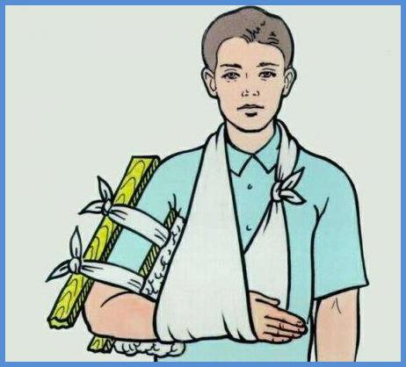

- Обеспечьте полный покой травмированной руке, предварительно прекратив какие-либо действия больным локтем.

- Приложите лед к месту повреждения.

- Чтобы уменьшить болевые ощущения, можно принять легкое обезболивающее.

- Наложите на локоть фиксирующую повязку.

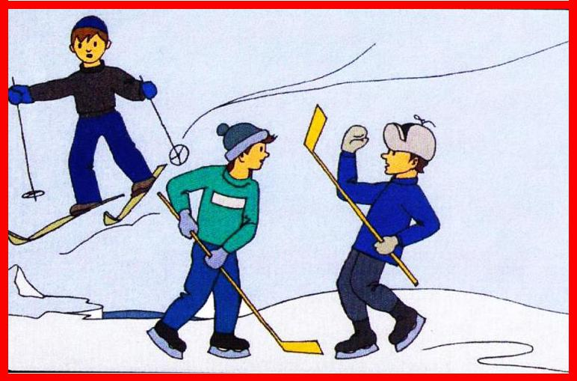

ОБ ОПАСНОСТИ ИГР НА ЛЬДУ

Зимой возрастает количество случаев детского травматизма. Санки, лыжи, коньки становятся причиной многих травм. В первую очередь необходимо проверить, не повреждены ли санки, крепление на лыжах, коньки на соответствие размера. На коньках лучше всего кататься в специально оборудованных местах или катках. В противном случае, дети должны знать основные правила поведения на льду:

- нельзя использовать первый лед для катания, молодой лед тонок, непрочен и может не выдержать тяжести человека;

- избегать места близкие к прорубям, спускам теплой воды от промышленных предприятий, рыбацким лункам;

  - опасно выбегать и прыгать с берега на лед, когда неизвестна его прочность;
- не следует испытывать прочность льда ударами ногой, можно провалиться.

Склон, который выбирается для спуска на санках или лыжах, обязательно должен быть вдалеке от дороги, свободен от палок и корней деревьев. Спуск спиной снижает возможность управлять санками или лыжами, своевременно реагировать на опасность. Особенно опасно цепляться к транспортным средствам и привязывать санки друг к другу. Игра в снежки может привести к повреждениям глаз, поэтому задача взрослых убедить ребенка беречься от попадания снега в лицо и не бросать снежки с ледяной коркой и обледенелые куски снега.

Гололед является причиной множества травм и переломов. Необходимо правильно подобрать ребенку обувь. Предпочтение лучше отдать обуви с ребристой подошвой, произведенной из мягкой резины или термоэластопластов. На улице нужно не спешить, избегать резких движений, постоянно смотреть себе под ноги. Ноги должны быть слегка расслаблены и согнуты в коленях, корпус при этом чуть наклонен вперед. Держать руки в карманах в гололед опасно, при падении не будет времени их вынуть и ухватиться за что-нибудь. Огромную опасность в гололед представляют ступеньки, по возможности избегайте их, если это невозможно, то ногу при спуске по лестнице необходимо ставить вдоль ступеньки, в случае потери равновесия такая позиция смягчит падение. Еще одна распространенная опасность в зимнее время – обморожение. Повреждение тканей под действием холода может наступить не только при низких температурах воздуха, но и при температуре выше нуля, особенно во время обильного снегопада, при сырой погоде, влажной одежде, тесной обуви. Обморожению подвергаются чаще всего пальцы рук и ног, щеки, нос, уши. Необходимо обращать внимание на цвет румянца у ребенка - если он стал неравномерный, с ярко-красными или белыми пятнами, то это обморожение. Кроме того,

нужно постоянно проверять чувствительность кожи лица и шевелить пальцами рук и ног. Чтобы избежать обморожения, необходимо правильно одевать ребенка: шарф, варежки и шапка из водоотталкивающего материала на теплой подкладке, обувь, не сдавливающая нижние конечности и не пропускающая воду. Кожу лица нужно защищать специальным детским кремом. Также зимой возрастает число дорожно-транспортных происшествий. Ребенку необходимо объяснить, что перебегать улицу перед машиной крайне опасно. На скользкой дороге водитель не успевает затормозить, поскольку увеличивается тормозной путь автомобиля. Пересекать проезжую часть дороги необходимо исключительно по пешеходному переходу, следует быть предельно внимательными и обязательно соблюдать правила дорожного движения. Если ваш ребенок увлекается зимними видами спорта, позаботьтесь не только о его спортивной экипировке, но и о защите - наколенниках, налокотниках, защиты для позвоночника, они помогают в значительной мере уменьшить вероятность получения травм.

Памятку подготовил:

«20» февраля 2015 года

Заместитель директора по безопасности МБОУ СОШ №2 г. Лобня Пашутко А.Д.

